SCHREIBBEWERB

Name der Schülerin/des Schülers: Benjamin Novotny
Alter: 9 Jahre Schule: VS Nappersdorf
Klasse: 4. Ort: 2023 Nappersdorf

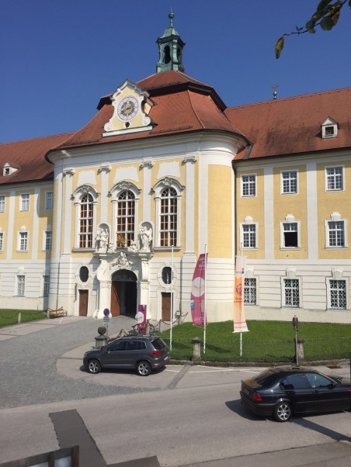
Foto: „Stift Seitenstetten“ – Pauli und Nico P., NMS Seitenstetten-Biberbach
Ein wenig verloren
Jennifer Pruckner

Benjamin stand in dem großen Hof und schaute zur Spitze des hoch in den Himmel ragenden Kirchturms auf. Unter seinen Schuhsohlen knirschte der Kies, wenn er sachte vor und zurück wippte. Um ihn herum standen viele Leute, unterhielten sich oder machten Fotos. An einem schönen Tag wie heute war Seitenstetten gut besucht.
In diesem Moment kam eine Gruppe in Begleitung einer jungen, blonden Reiseleiterin durch das offenstehende Kirchenportal. Kaum waren sie draußen, setzten die Leute ihre Hüte und Sonnenbrillen auf.
Benjamin sah sich um. Er hatte vielleicht eine halbe Minute hier gestanden, doch seine Eltern schienen in der kurzen Zeit verschwunden zu sein. Unter all den Besuchern waren sie nicht zu entdecken.
Wo konnten sie sein?

Benjamin suchte den ganzen Hof ab, doch er fand seine Eltern nicht. Tränen rannen über seine Wangen. Verzweifelt ging er in den Stiftskeller, um dort seine Eltern zu suchen. Da entdeckte er unheimliche, finstere Durchgänge. Auf einmal wurde es gruselig. Ein heller Schein huschte vorbei. „Ein Gespenst!“, dachte der Bub. Er wurde weiß vor Schreck und rannte so schnell er konnte hinaus in den Stiftshof.
Plötzlich ertönte eine Sirene. In einem Schuppen hinter dem Kloster brannte es. Feuerwehrautos sausten vorbei. Die Leute riefen aufgeregt durcheinander. Der Bub hatte Angst und wusste nicht, wohin er gehen sollte. Er begann zu zittern und seine Knie schlotterten. In dem Augenblick hörte er eine Durchsage: „Benjamin Mayer, komm bitte zur Kasse, deine Eltern erwarten dich!“ Erleichtert lief der Junge zur Kasse und erblickte dort seine Eltern. „Kind, wo warst du denn?“, fragte seine Mama besorgt. Schluchzend erzählte Benjamin, dass er sie überall gesucht hatte. Seine Eltern umarmten und trösteten ihn. Danach gingen sie zu ihrem Wagen und fuhren nach Hause.

